**Zarządzenie Nr 41.2025  
Burmistrza Kcyni**

z dnia 25 marca 2025 r.

**w sprawie wyrażenia zgody na dzierżawę części niezabudowanej nieruchomości gruntowej, stanowiącej własność Gminy Kcynia.**

Na podstawie art. 30 ust. 2 pkt 3 ustawy z dnia 8 marca 1990 r. o samorządzie gminnym (Dz. U. z 2024 r. poz. 1465 ze zm.) oraz art. 13 ust. 1, art. 25 ust. 1 i 35 ust. 1b ustawy z dnia 21 sierpnia 1997 r. o gospodarce nieruchomościami (Dz. U. z 2024 r. poz. 1145 ze zm.)

**zarządzam, co następuje:**

**§ 1.**Wyrażam zgodę na dzierżawę części niezabudowanej nieruchomości gruntowej, stanowiącej własność Gminy Kcynia, położonej w Kcyni przy ul. Powstańców Wielkopolskich (boisko sportowe), tj. działki oznaczonej ewidencyjnie numerem 699/4 o powierzchni 500,00 m2, dla której Sąd Rejonowy w Szubinie prowadzi księgę wieczystą KW Nr BY1U/00025608/8 z przeznaczeniem na rozstawienie namiotu cyrkowego wraz z zapleczem technicznym w dniach 11 – 12 kwietnia 2025 r. Lokalizację terenu przeznaczonego do wydzierżawienia przedstawia załącznik do niniejszego zarządzenia.

**§ 2.**Wykonanie zarządzenia powierza się Kierownikowi Referatu Rolnictwa, Ochrony Środowiska i Gospodarki Nieruchomościami.

**§ 3.**Zarządzenie wchodzi w życie z dniem podpisania

Załącznik do zarządzenia Nr 41.2025  
Burmistrza Kcyni  
z dnia 25 marca 2025 r.

**Lokalizacja terenu przeznaczonego do wydzierżawienia w Kcyni przy ul. Powstańców Wielkopolskich – 699/4 część o pow. 500,00 m2 (boisko sportowe)**

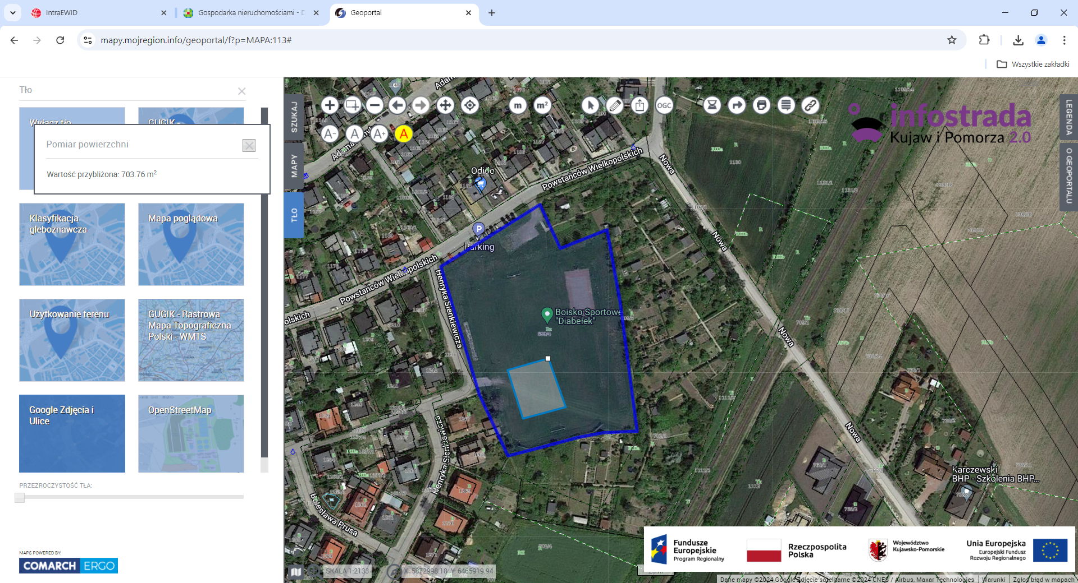

**LEGENDA:**

Lokalizacja miejsca na rozstawienie namiotu cyrkowego (pow. 500,00 m2)